Subject | Project Name - PES |  | Doc.: | S1-PES |  | Rev. | V1.0
 |  |  | Release Date: | YYYY/MM/DD |  | Revision Status:
Approved By: |  | Reviewed By: |  |  | Prepared By:
Key User’s Dept Head /  PM Leader/ |  | Business Process Owner / |  |  | Key User /
 |  | Relevant Dept. / |  |  | PM /

1.0 變更記錄 (Change History) 4
2.0 業務需求 (Business Requirement) 4
2.1 專案背景說明 (Project Background & Introduction) 4
2.2 問題 (Exited Problems) 4
2.3 專案目標 (Objectives) 4
2.4 作業流程 (Business Operation Flow) 4
2.4.1 現況(As-Is) 4
2.4.2 規劃(To-Be) 4
2.5 解釋名詞(Glossary)&重要觀念介紹(Critical Concept) 4
3.0 專案成員 (Business Function Involved) 5
4.0 功能範疇與系統需求摘要 (Functional Scope & Requirement Summary ) 5
5.0 系統描述 (System Description) 5
5.1 系統架構 (System Architect) 5
5.2 系統關聯圖 (System Relationship Map) 5
5.3 系統功能區塊圖 (System Function Block) 5
5.4 系統流程圖 (System Flow) 5
6.0 功能描述 (Function Description) 6
6.1 <功能名稱 1 Function Name 1> 6
6.1.1 功能名稱與描述 (Function Name & Description) 6
6.1.2 使用者界面 (User Interface) 6
6.1.3 處理流程(Function Procedure) 6
6.1.4 資料流程圖 (Data Flow Diagram) 6
6.1.5 關鍵程式與演算法 (Critical Program & Algorithm) 6
6.1.6 資料表存取 (Table Accessed) 6
7.0 資料庫描述(Database Description) 6
7.1 Database Object List 6
7.2 Table Layout 6
7.3 Stored Procedure 7
7.3.1 <SP Name 1 > 7
7.4 View 7
7.4.1 <View Name 1 > 7
8.0 開發描述(Development Description) 7
8.1 程式語言 (Programming Language) 7
8.2 帳號控管 (Access Management) 7
8.3 權限控管 (Security Management) 7
9.0 系統運行環境 (Working Environment) 7
9.1 環境與軟硬體需求(Environment / Hardware & Software Requirement ) 7
9.2 效能要求(Performance Requirements) 8
9.2.1 測試計劃 (Testing Plan) 8
10.0 資料生命周期管理計畫 (Data Lifecycle Management Plan) 8

變更記錄 (Change History)
Date | Author | Version | Comment
2019/03/29 | Cleo.W.Chan | 1.0 | First release  Phase1-QPlay瀏覽人數/註冊人數
- [Comment] 指PES的變更記錄，當PES Release後有更新時，就應在上表新增一筆變更記錄

業務需求 (Business Requirement)

專案背景說明 (Project Background & Introduction)
- [Comment] 從業務、法規、商業模式、作業流程等所產生的改變(Business Change)，描述為何產生此系統需求，即專案發起的動機(initiatives)
提供統計QPlay使用者數據及報表，以利團隊訂定及衡量目標、並間接發現使用者痛點及需求

問題 (Exited Problems)
        - 資料量過大，導致報表呈現過慢
        - 呈現太多資訊，不易閱讀
        - 新的資料統計需求

專案目標 (Objectives)
重新針對需求面以及資料面設計符合需求的報表
- Phase1
  - QPlay下載率統計

作業流程 (Business Operation Flow)

現況(As-Is)
- Phase1
  - 分成每日註冊以及累計註冊用戶數與設備數，顯示總趨勢及當日比率

規劃(To-Be)
- Phase1
  - 呈現瀏覽人次(日報)與註冊人數(日報)，來觀察當月趨勢及當月每日各部門使用比率

解釋名詞(Glossary)&重要觀念介紹(Critical Concept)
No. | Short Name | Full Name | Description
1
2
- [Comment] 解釋在MRS中所出現的關鍵字縮寫、全名與定義等及與系統、業務相關的重要觀念介紹
重要觀念:

專案成員 (Business Function Involved)
Site | Dept. Code | Function/Team/Role | Key Users  (Full Name) | Responsibility
BQT | BI40 | QPlay | Alan.Tu | PM
BQT | BI40 | QPlay | Wendy.Shih | PD
BQT | BI40 | QPlay | Cleo.W.Chan | RD
- [Comment] 填寫參與Project的成員及其所負責的任務內容

功能範疇與系統需求摘要 (Functional Scope & Requirement Summary )
- [Comment] 填寫需求所涵蓋業務範圍，界定系統所能達到的功能範疇，能做到什麼及不能達到什麼…
- [Comment] 條列(Listing)此次需求的內容摘要，以便清楚掌握修改需求

下載率
以qplay APP而言 ， 無法取得下載的員工是誰(因為尚未註冊過，也沒有登入qplay)
最多只能取得user點擊了幾次安裝按鈕 (需要新增/修改API，前端需要串接)，因此移除此項統計

瀏覽量 (瀏覽人次)
Ex : 以下為操作情境與紀錄次數對應
情境一 : Cleo打開QPlay ，會記錄1筆，中間再開啟yellowpage,消費券還是1筆
情境二 : Cleo 直接使用yellowpage app，沒有進入QPlay首頁，紀錄0筆 (此瀏覽資料應算是yellowpage的)
情境三 : Cleo將QPlay APP 退背再喚起，如果記憶體足夠，只會紀錄1筆; 若記憶體不足，會有兩筆

註冊率
之前的規格:
有分成註冊的人跟設備，ex Cleo有兩支手機，兩支手機都有註冊QPlay
甲、 註冊人次 = 1
乙、 註冊設備數 = 2
新規格 :
僅統計註冊人數

功能描述 (Function Description)

瀏覽量(瀏覽人次)

功能名稱與描述 (Function Name & Description)
- [Comment] 說明功能名稱及其相關描述
管理者可以查詢當月每天瀏覽QPlay的用戶有幾個人，並且點選圖表可以進一步了解當天的瀏覽人次在各部門的占比

使用者界面 (User Interface)
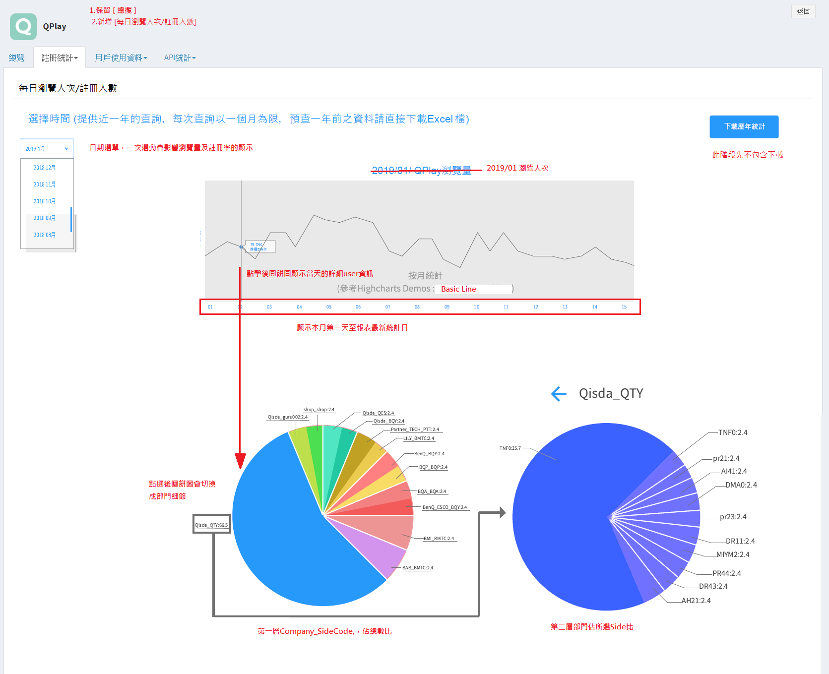

處理流程(Function Procedure)
        - 每天抓取前一日不重複user，產生詳細紀錄資料檔案 2019_03_01_pipe.json
        - 執行完1之後，產生或修改檔案 2019-03_line.json
        - 點擊折線圖，顯示檔案2019_03_01_pipe.json的資料於圓餅圖
        - 將檔案儲存的路徑寫在.env檔控制
        - 分資料夾擺放
/report/register_report/qplay_view_main_3/2019-03-01-line.json
/report/register_report/qplay_view_main_3/2019-03-01-pipe.json
- 直接產生hicharts可以用的檔案，會計算成百分比
- 每天會產生1個檔案，修改1個總數檔案，一年366個檔案
- 產生完後直接放到雲端?
- 需考慮舊資料的檔案產生，及若發生錯誤的重跑機制

資料流程圖 (Data Flow Diagram)
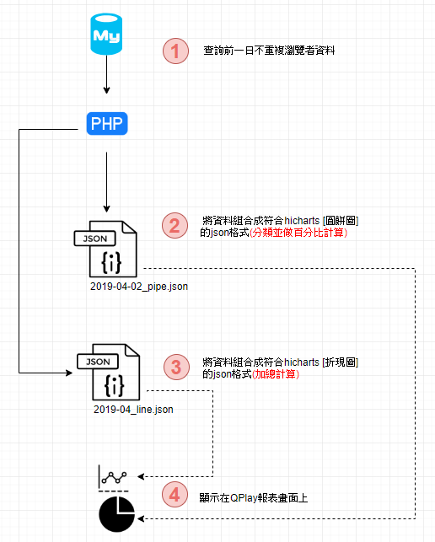

關鍵程式與演算法 (Critical Program & Algorithm)
- SQL語法:
SELECT row_id,
login_id,
emp_no,
emp_name,
company,
site_code,
department
FROM qp_user
WHERE login_id IN
(SELECT DISTINCT(login_id)
FROM qp_app_download_hit_201904_p0800
WHERE package_name = 'viewMain3'
AND date_format((CONVERT_TZ(created_at, '+00:00', '+08:00')),'%Y-%m-%d %H:%i:%s') > '2019-04-02 00:00:00'
AND date_format((CONVERT_TZ(created_at, '+00:00', '+08:00')),'%Y-%m-%d %H:%i:%s') < '2019-04-02 23:59:59' )
- 產生檔案 2019-04-02_site_code.json
2019-04-02.json{
"main": {
"name": "Browsers",
"colorByPoint": true,
"data": [
{
"name": "BenQ_BQY",
"y": 62,
"drilldown": "BenQ_BQY"
},
{
"name": "BenQ_QTT",
"y": 38,
"drilldown": "BenQ_QTT"
}
]
},
"drilldown": {
"series": [
{
"name": "BenQ_BQY",
"id": "BenQ_BQY",
"data": [
[
"BI10",
50
],
[
"BI20",
50
]
]
},
{
"name": "BenQ_QTT",
"id": "BenQ_QTT",
"data": [
[
"QT10",
30
],
[
"QT20",
70
]
]
}
]
}
}
- 產生檔案 viewMain3.json
{
"series": [
{
"name": "QPlay View",
"data": [
43934,
52503,
57177,
69658,
97031,
119931,
137133,
154175
]
}
]
}
- 顯示在QPlay報表畫面上
圓餅圖有兩層，外層請使用main物件，內層請抓drilldown物件

資料表存取 (Table Accessed)
    - qplay.qp_app_download_hit
    - qplay.qp_user

註冊人數

功能名稱與描述 (Function Name & Description)
管理者可以查詢當月每天瀏覽註冊的用戶有幾個人，並且點選圖表可以進一步了解當天的註冊員工在各部門的占比

使用者界面 (User Interface)
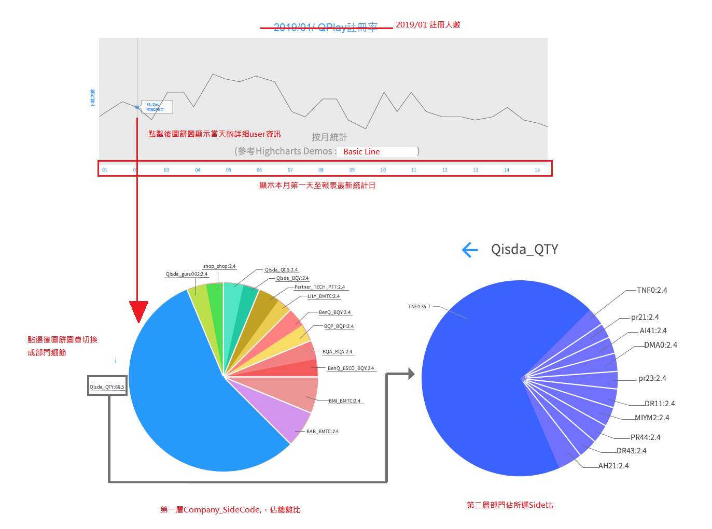

處理流程(Function Procedure)
        - 每天抓取前一日註冊user，產生詳細紀錄資料檔案 2019_03_01_pipe.json
        - 執行完1之後，產生或修改檔案 2019-03_line.json
        - 點擊折線圖，顯示檔案2019_03_01_pipe.json的資料於圓餅圖
        - 分資料夾擺放
/report/register_report/qplay_register_user/2019-03-01-line.json
/report/register_report/qplay_register_user/2019-03-01-pipe.json

- 直接產生hicharts可以用的檔案，會計算成百分比
- 每天會產生1個檔案，修改1個總數檔案，一年366個檔案
- 產生完後直接放到雲端?
- 需考慮舊資料的檔案產生，及若發生錯誤的重跑機制

資料流程圖 (Data Flow Diagram)
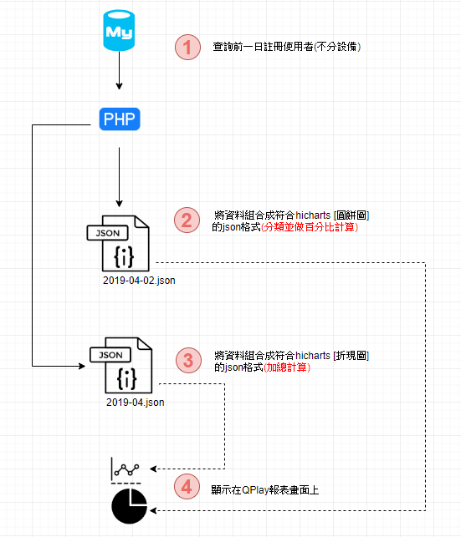

關鍵程式與演算法 (Critical Program & Algorithm)
SELECT user_row_id,count(*) FROM `qp_register` r JOIN qp_user u
on r.user_row_id = u.row_id
where site_code is not null
GROUP by user_row_id

資料表存取 (Table Accessed)
    - qplay.qp_register
    - qplay.qp_user

資料庫描述(Database Description)
- [Comment] 資料庫描述 – 描述此系統所應用到的所有資料庫物件的規格定義

Database Object List
No. | DB Type | Database Name | Object Name | Description
1. | MySQL | qplay | qp_app_download_hit | user點擊下載紀錄表，現在還另外用來記錄使用者頁面瀏覽等資訊(by Alan)
2. | MySQL | qplay | qp_user | 儲存所有 QPlay User 資料，來源為 (FlowER / eHR / Partner)，包含離職在職狀態，其他資料表的 User ID，使用此 row_id 作為關聯。
3. | MySQL | qplay | qp_register | Qplay 註冊表
  - DB Type: 如Oracle, MS-SQL
  - Type: 如 Table, View, Stored Procedure…

Table Layout
  - Connect Name: 如SQL Server Name/DB，Oracle Name Service

[ qp_user ]
說明 : 儲存所有 QPlay User 資料，來源為 (FlowER / eHR / Partner)，包含離職在職狀態，其他資料表的 User ID，使用此 row_id 作為關聯。

- PK:
  - row_id
- UK:
  - login_id
  - emp_no
  - email
- INDEX:
  - status
  - emp_no
  - user_domain
  - login_id
  - company, status, resign
  - row_id, status, resign
  - site_code

欄位 | 型態 | 空值 | 預設值 | 範例 | 描述
row_id | int(10) | 否 |  | 1 | unique id
login_id | varchar(50) | 否 |  | steven.yan | AD登入帳號  不含domain
emp_no | varchar(50) | 否 |  | 1501001 | 員工工號
emp_name | nvarchar(50) | 否 |  | 顏大風 | 員工姓名  ex:中文姓名
password | varchar(60) | 是 | NULL | XADFERWEFFSDF== | 加密處理後的 QAccount 密碼  為空就表示從來沒有設定過密碼  使用者異動的密碼, 儲存在此欄位
password_original | varchar(60) | 是 | NULL | XADFERWEFFSDF== | 加密處理後的 QAccount 密碼  為空就表示從來沒有設定過密碼  此欄位不異動, 儲存原始密碼
trade_pwd_original | varchar(60) | 是 | NULL | XADFERWEFFSDF== | 加密處理後的交易密碼  為空就表示從來沒有設定過密碼  此欄位不異動, 儲存原始密碼
emp_id | char(6) | 是 | NULL | 599668 | 員工身分證後六碼

email | nvarchar(50) | 否 |  | steven.yan@benq.com | 員工email
ext_no | varchar(50) | 是 |  | 7758 | 員工分機號碼
user_domain | nvarchar(50) | 否 |  | benq | 員工所屬domain
site_code | varchar(50) | 是 |  | QTY | 員工所屬地區  ex:QTT,QTY,BQC,BQP
company | nvarchar(50) | 否 |  | BenQ | 員工所屬公司
department | nvarchar(50) | 是 | NULL | BI30 | 員工所屬部門
status | varchar(50) | 否 | Y | Y | Y:正常  N:停權中
resign | varchar(50) | 否 | N | N | Y:代表離職  N:代表在職
register_message | varchar(1) | 否 | N | Y | Y:已經註冊JMessage  N:尚未註冊JMessage
ad_flag | char(1) | 否 | Y | Y | 是否有AD帳號權限  default=Y  如果是N, 代表不會有AD, 則認證直接走密碼模式
change_pwd | char(1) | 否 | N | N | 是否變更過 QAccount 密碼
source_from | varchar(50) | 是 | NULL | flower | 同步的資料來源，若有新的來源，請與PM確認  flower  qcsflower  ehr  partner:拍檔  store:從後台新增的消費券店家
created_user | int(10) | 是 | NULL | 1 | 寫入這筆資料的user row id
updated_user | int(10) | 是 | NULL | 1 | 最後更新這筆資料的user row id
created_at | timestamp | 否 | 1970-01-01 00:00:00 | 2016-06-01 23:59:59 | 寫入這筆資料的時間, 轉成yyyy-mm-dd hh:mm:ss
updated_at | timestamp | 否 | 1970-01-01 00:00:00 | 2016-06-01 23:59:59 | 最後異動這筆資料的時間, 轉成yyyy-mm-dd hh:mm:ss
deleted_at | datetime | 是 | 0000-00-00 00:00:00 | 2016-06-01 23:59:59 | 刪除這筆資料的時間, 轉成yyyy-mm-dd hh:mm:ss

[ qp_app_download_hit ]
- PK:
  - row_id
- FK:
- INDEX:
  - login_id
  - package_name

欄位 | 型態 | 空值 | 預設值 | 範例 | 描述
row_id | int(10) | 否 |  | 1 | unique id
login_id | varchar(50) | 否 |  | Steven.Yan | 使用手機的人AD帳號
Uuid | varchar(250) | 否 |  | 123456677890 | 手機的UUID
package_name | varchar(250) | 否 |  | com.benq.appyellowpage | 想要下載的app的package name
created_at | timestamp | 否 | 1970-01-01 00:00:00 | 2016-06-01 23:59:59 | 寫入這筆資料的時間, 轉成yyyy-mm-dd hh:mm:ss

[ qp_register ]
- PK:
  - row_id
- UK:
  - uuid
- FK:
  - user_row_id = qp_user.row_id
- INDEX:
  - uuid, status
  - user_row_id, uuid

欄位 | 型態 | 空值 | 預設值 | 範例 | 描述
row_id | int(10) | 否 |  | 1 | unique id
user_row_id | int(10) | 否 |  | 1 | qp_user row id
uuid | varchar(250) | 否 |  | 6974ac11 870e09fa 00e2238e 8cfafc7d 2052e342 182f5b57 fabca445 42b72e1b | 手持設備的uuid,唯一識別碼
device_type | varchar(50) | 否 |  | ios | ios  android
register_date | timestamp | 否 | 1970-01-01 00:00:00 | 2016-06-01 23:59:59 | 設備認證的時間, 轉成yyyy-mm-dd hh:mm:ss
unregister_date | timestamp | 是 | NULL | 2016-06-01 23:59:59 | 設備註銷認證的時間, 轉成yyyy-mm-dd hh:mm:ss
last_message_time | int(10) | 是 |  | 1464969599 | 上一次client端來詢問訊息的時間, 用來提供給client端message時的參考值, 每次client端詢問時, 都會送當前時間到server, 這時候就得把這個值存到此欄位
status | varchar(50) | 否 | A | A | A:Active  I:Inactive
remember_token | varchar(500) | 是 | NULL |  | 用來做email認證, 保留欄位
created_user | int(10) | 是 | NULL | 1 | 寫入這筆資料的user row id
updated_user | int(10) | 是 | NULL | 1 | 最後更新這筆資料的user row id
created_at | timestamp | 否 | 1970-01-01 00:00:00 | 2016-06-01 23:59:59 | 寫入這筆資料的時間, 轉成yyyy-mm-dd hh:mm:ss
updated_at | timestamp | 否 | 1970-01-01 00:00:00 | 2016-06-01 23:59:59 | 最後異動這筆資料的時間, 轉成yyyy-mm-dd hh:mm:ss

View

QPlay註冊統計
1. view新增report/register_report/qplay_dowonload.blade.php
2. 修改report/report_detail.blade.php，新增一功能選單 [每日瀏覽人次/註冊統計]
3. 讀取view_main3.json產生折線圖 → 點擊折線圖 → ajax讀來源為2019_03_01.json，顯示各site佔比在圓餅圖，點擊圓餅圖→顯示此site中各部門佔比

開發描述(Development Description)

程式語言 (Programming Language)

php
        - javascript

效能要求(Performance Requirements)

測試計劃 (Testing Plan)
- [Comment] 壓力測試，預估當多少人同時上線時，系統仍要維持一定的執行效能
- [Comment] 容量測試，指在預估當系統資料量成長至一定規模時，系統仍維持一定的執行效能

QPlay瀏覽人次
  - 資正確性測試 :
    - 顯示不重複的瀏覽人次，離職的使用這者也不影響

QPlay註冊人數
  - 資正確性測試 :
    - 統計註冊人數，不需分設備ex: cleo有2支手機註冊，僅會算1次
    - User離職時，程式會自動將註冊資訊刪除，所以離職時

資料生命周期管理計畫 (Data Lifecycle Management Plan)

Data Name | Data Description | Estimated Growth Rate | Archive Type | Criteria | Archive Cycle

- [Comment] 由於資料逐年成長，當累積至一定的資料量時，會降低效能，同時也會增加日常備份的壓力，因此定期(Archive Cycle)將符合條件(Criteria)的資料移至Archive DB(封存資料庫)，以維持系統的效能
  - Data Name: 資料名稱
  - Data Description: 資料描述
  - Estimated Growth Rate: 預估資料成長率，可先計算周/月的資料成長量，再得到每年的資料成長率
  - Archive Type: 資料封存類型，有Time Base & Event Base 2種
    - Time Base → 以時間為基礎，將特定時間點前的資料封存，通常以交易類型的資料為主，如PO
    - Event Base → 以事件為基礎，封存的資料需符合特定事件，如Phase-out等，才能移出，通常以專案類型的資料為主，如PDM文件
  - Criteria : 封存條件，如資料保存年限屆期，Phase out
  - Archive Cycle: 封存周期，指執行資料生命周期管理計畫的頻率

QPlay瀏覽人次

資料量 (data base raw data)
  - 趨勢圖 : 顯示一個月的趨勢，大約 (600 * 22) + (100*8) = 14,000
  - 圓餅圖 : 當日的site百分比及部門佔比，600 *2 = 1400
  - 活躍數850人時，每天約有650人次瀏覽量，瀏覽率約 76%
  - 資料量會隨活躍用戶數而成長，若活躍用戶數有一萬人，每天約有7600的資料量產生
2019-03月SELECT count(*), date_format((CONVERT_TZ(created_at, '+00:00', '+08:00')),'%Y-%m-%d') FROM `qp_app_download_hit_201903_p0800` where package_name = 'viewMain3' group by date_format((CONVERT_TZ(created_at,'+00:00', '+08:00')),'%Y-%m-%d')
日期 | 筆數 | 星期
2019-03-26 | 136 | 二 (這天開始記錄)
2019-03-27 | 644 | 三
2019-03-28 | 574 | 四
2019-03-29 | 585 | 五
2019-03-30 | 113 | 六
2019-03-31 | 86 | 日
2019-04月SELECT date_format((CONVERT_TZ(created_at, '+00:00', '+08:00')),'%Y-%m-%d'), count(DISTINCT(login_id)) FROM `qp_app_download_hit_201904_p0800` where package_name = 'viewMain3' group by date_format((CONVERT_TZ(created_at,'+00:00', '+08:00')),'%Y-%m-%d')
日期 | 筆數 | 星期
2019-04-01 | 528 | 一
2019-04-02 | 597 | 二
2019-04-03 | 516 | 三
2019-04-04 | 104 | 四
2019-04-05 | 66 | 五
2019-04-06 | 61 | 六
2019-04-07 | 81 | 日
2019-04-08 | 433 | 一 (查詢當天)

觀察每人每天瀏覽量，取樣本，3月4月各一天

SELECT date_format((CONVERT_TZ(created_at, '+00:00', '+08:00')),'%Y-%m-%d'),login_id, count(*) cnt FROM `qp_app_download_hit_201903_p0800` where package_name = 'viewMain3' group bydate_format((CONVERT_TZ(created_at,'+00:00', '+08:00')),'%Y-%m-%d'),login_id order by cnt DESC | SELECT date_format((CONVERT_TZ(created_at, '+00:00', '+08:00')),'%Y-%m-%d'),login_id, count(*) cnt FROM `qp_app_download_hit_201904_p0800` where package_name = 'viewMain3' group bydate_format((CONVERT_TZ(created_at,'+00:00', '+08:00')),'%Y-%m-%d'),login_id order by cnt DESC
  2019-03-27
  次數 | 人數
  1 | 410
  2 | 155
  3 | 51
  4 | 12
  5 | 9
  6 | 3
  7 | 2
  10 | 1
  12 | 1
  2019-04-01
  次數 | 人數
  1 | 370
  2 | 180
  3 | 30
  4 | 11
  5 | 5
  6 | 2
  7 | 1
  13 | 1

檔案量 (json file data)
- 依設計，每天會產生1個.json(圓餅圖) 檔案，修改1個.json(折線圖)檔案 (不重複用戶)，
  - 檔案數量
    - 周 : 7+1 = 8
    - 月 : 最多31+1 = 32
    - 年 : 365+1 = 366
  - 資料量 (json caculated data)
    - 趨勢圖，每個檔案固定最多31筆資料
    - 圓餅圖，每天，第一層company * site_code = 39筆
    - 圓餅圖，每天，第二層company * site_code * department = 1455筆
    - 圓餅圖共 1455 + 39 = 1494 筆
    - 增加company,site_code,department 才會增加資料筆數

QPlay註冊人數

資料量 (data base raw data)
目前2149筆

檔案量 (json file data)
同瀏覽人次，每年約會有336個檔案，Phase1 會產生 672個檔案

